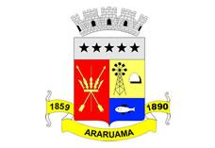
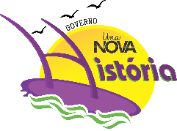
ESTADO DO RIO DE JANEIRO
Prefeitura Municipal de Araruama
Secretaria Municipal de SAÚDE
FUNDO MUNICIPAL DE SAÚDE

CONTRATO Nº007/2017

MUNÍCIPIO E FUNDO MUNICIPAL DE SAÚDE – FUMSA (CONTRATANTE) e ULTRAFARMA PRODUTOS MEDICOS LTDA, (CONTRATADA).

EXTRATO

PARTES: Município de Araruama e Fundo Municipal de Saúde – FUMSA (Contratante) e ULTRAFARMA PRODUTOS MEDICOS LTDA (Contratada).

OBJETO: Aquisição de medicamentos para atender a necessidade de abastecimento de todas as Unidades de Saúde.

PRAZO: O prazo de vigência deste contrato será de 120 (centos e cinte dias), contados da data de 06.01.2017.

VALOR: Fica estipulado o valor total de R$ 246.309,12 (Duzentos e quarenta e seis mil, trezentos e nove reais e doze centavos).

DATA DA CELEBRAÇÃO: 06 de janeiro de 2017.

